手套控制机械臂总结

1.整体的手套对机械臂的控制

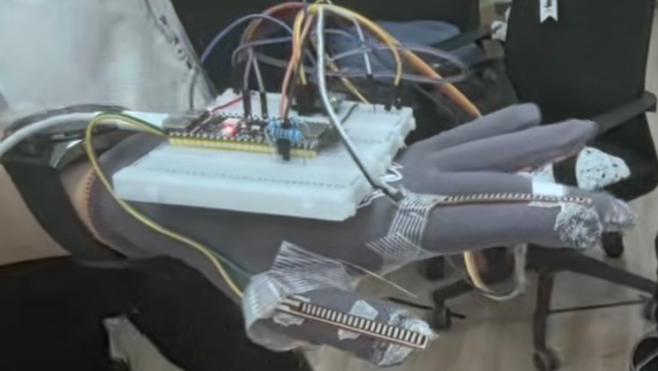
部位 | 传感器 | 作用
大拇指 | Flex传感器 | 控制机械臂的上下移动
食指 | Flex传感器 | 控制机械臂的夹取
中指 | MPU6050 | 控制机械臂的左右移动
面包板 | MPU6050 | 控制机械臂夹轴的转动

2.传感器的原理

Flex传感器:
Flex传感器是一种可弯曲的电阻。这种传感器在弯曲时其电阻值会改变。Flex传感器越弯曲阻值越高，不弯曲时阻值最低。
Flex传感器作为电压分压器的一部分，其输出端接 esp32的模拟输入引脚。通过 analogRead() 读取到不同的电压数值，进而反映出传感器当前的弯曲程度。
然后,再根据机械臂所能够达到的最大弯曲数值,将读取到的电压与机械臂的弯曲数值进行映射,来控制机械臂的某一部分。

MPU6050(6轴):三轴加速度计（Accelerometer）+ 三轴陀螺仪（Gyroscope）
加速度计（MEMS 电容式）：测量线性加速度。静止时测到的主要是重力向量，因此可用来估算俯仰/横滚的“绝对”倾角。
陀螺仪（MEMS 振动式）：利用科里奥利效应测量角速度。积分角速度可得到角度变化，动态响应快，但会随时间漂移。

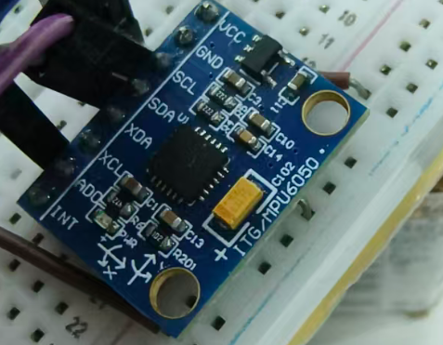
图MPU6050
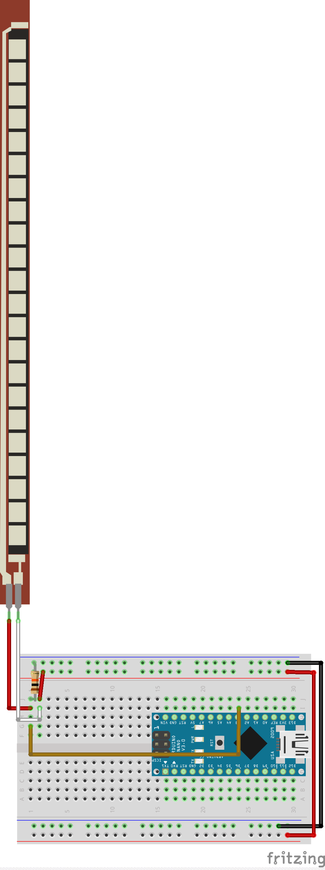
图Flex sensor

3.Esp32:传感器采集与指令发送
通过 I2C 读取两颗 MPU6050的加速度/角速度数据,用于判断手的姿态与动作。
通过串口WiFi模块,发送单字符指令给机械臂端,来进行远程控制机械臂。

整体的流程:采集 MPU6050 和 flex 传感器数据 → 判定手势/动作 → 串口（WiFi）发送命令字符。
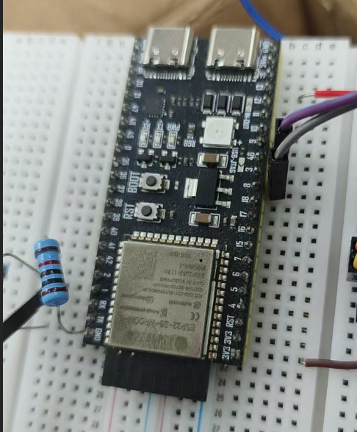
图Esp32

功能概述

采集源：
柔性传感器 ×2（ADC 12 位采样，8 次过采样 + EMA 平滑）
MPU6050 ×2（地址 0x68 / 0x69；多次采样平均 + 毛刺限幅 + EMA 平滑 + 上电零偏标定）
输出频率：10 Hz（周期 100 ms）
输出方式：
串口 115200 波特率，CSV 文本
Wi-Fi 连接成功后，同步以 UDP 发送相同的 CSV 文本到指定主机与端口

硬件准备与接线

主控：ESP32-S3-WROOM-1
I2C（MPU6050 ×2）：
SDA → GPIO 8
SCL → GPIO 9
速率：400 kHz（I2C_FREQ_HZ = 400000）
设备地址：0x68 与 0x69（代码会在这两个地址上依次初始化/读取）
柔性传感器 ×2（电压分压后接入 ADC）：
FLEX1 → GPIO 1（FLEX1_PIN = 1）
FLEX2 → GPIO 2（FLEX2_PIN = 2）
ADC 分辨率：12 位（analogReadResolution(12)）
衰减：11 dB（若平台支持 analogSetPinAttenuation）
供电与地：
3.3V 传感输入请确保不超过 ESP32 的安全范围；所有设备共地
I2C 上拉通常由开发板/模块提供，如无上拉需自行增加（3.3V → 4.7k–10kΩ）

固件中的主要配置项
I2C 与引脚：I2C_SDA_PIN=8，I2C_SCL_PIN=9，I2C_FREQ_HZ=400000
柔性传感器：FLEX1_PIN=1，FLEX2_PIN=2，ADC_BITS=12
输出节拍：PERIOD_MS=100（10 Hz）
柔性滤波：FLEX_OVERSAMPLE=8，FLEX_EMA_ALPHA=0.2
IMU 滤波：
过采样：IMU_OVERSAMPLE=8
毛刺限幅：加速度 ACC_SPIKE_THRESH_G=0.20 g
陀螺 GYR_SPIKE_THRESH_DPS=30 °/s
EMA 系数：加速度 ACC_EMA_ALPHA=0.3；陀螺 GYR_EMA_ALPHA=0.3
Wi-Fi / UDP：WIFI_SSID、WIFI_PASS、DEST_IP、DEST_PORT
出于安全考虑，强烈建议将默认 SSID/密码改成你自己的网络配置

烧录与串口监视
Arduino IDE 方式

安装 ESP32 开发板包（选择对应的 ESP32-S3 板型）
新建草稿，将 esp32.cpp 文件内容粘贴到草稿
选择正确的串口与开发板，编译并上传
打开串口监视器，波特率设为 115200

上电与校准流程

1) 开机初始化

I2C 初始化并尝试在 0x68 与 0x69 上启动 MPU6050；若两者皆未发现，将在串口打印错误并停机
对已发现的 MPU6050 执行上电静止零偏标定：默认每块 IMU 采集 200 次静止样本，估计加速度与陀螺零偏（并将 Z 轴重力 1g 平移到 0）
柔性传感器进行一次过采样并初始化 EMA 起点
2) 用户注意事项
上电/复位后，将设备静置于稳定平面 2–3 秒，避免晃动，以获得更准确的零偏
出现数据后即可正常移动设备，滤波会在运动过程中持续工作。

数据输出格式（串口与 UDP 完全一致）
频率：10 Hz（每 100 ms 一帧）
串口：115200 波特率

Wi-Fi 与 UDP 行为：
程序会周期性检查 Wi-Fi 连接；若未连接，会每 ~3 秒尝试重连
一旦连接成功，开始将每帧 CSV 以 UDP 数据报发送到 DEST_IP:DEST_PORT
发送内容与串口完全一致，便于上位机统一解析
可选：在 PC 上用 Python 快速接收与打印 UDP 文本（请将端口与网卡绑定为你的实际配置）：
import socket

UDP_IP = "0.0.0.0" # 监听所有网卡
UDP_PORT = 5005 # 与 esp32.cpp 中的 DEST_PORT 保持一致

sock = socket.socket(socket.AF_INET, socket.SOCK_DGRAM)
sock.bind((UDP_IP, UDP_PORT))

print(f"Listening on UDP {UDP_IP}:{UDP_PORT}...")
while True:
data, addr = sock.recvfrom(2048)
line = data.decode(errors="ignore").strip()
print(line)

参数调优建议

输出频率：提升到 20 Hz：将PERIOD_MS 改为 50；注意相应增大 IMU_OVERSAMPLE 可能带来的时延
滤波响应：降低噪声：减小 ACC_EMA_ALPHA/GYR_EMA_ALPHA；或增大 SPIKE_THRESH的限幅强度
提高灵敏：增大 EMA 系数或减少过采样次数（噪声会上升）
柔性传感器：若量程偏窄，可调整电阻分压比例或使用 11 dB 衰减以扩展高电压可测范围

